Дәрес конспекты

Тема: «Өчпочмаклар тигезлегенең беренче билгесе» ( 7класс, геометрия, Атанасяна Л.С. дәреслеге буенча)

Дәрес максаты:
- теорема һәм теореманы исбатлау төшенчәләрен кертү; өчпочмаклар тигезлегенең беренче билгесен исбатлау; өчпочмаклар тигезлегенең беренче билгесен кулланып мәсьәләләр чишәргә өйрәтү.
- мәсьәләдә бирелгән шартны кулланып, үзлекләрне берләштереп, нәтиҗә ясап исбатлау сәләтен, логик фикерләү сәләтен үстерү.
- бирелгән шарталарны анализлау, үзлекләрдән чыгып нәтиҗә ясау, фикерне туплау сәләтен, игътибарлылык тәрбияләү.
Дәрес төре: яңа дәрес материалын аңлату.
Җиһазлау: компьютер, экран, проектор, презентация, линейка, өчпочмак, төсле акбур.
Дәрес барышы
1. Оештыру моменты: (1 мин)
- Исәнмесез укчылар. (укучылар исәнләшәләр һәм класстагы дежур укучы отчет ясый, отчет буенча дәрестә булмаучы укучылар билгеләнелә).
Үткән дәрестә без сезнең белән “Өчпочмаклар” темасын өйрәнә башладык. Дәрес барышында нинди ике өчпочмакның тигез икәнлеген ачыкладык. Бүгенге дәресебездә бер-берсе өстенә салып карамыйча гына тигез булган өчпочмакларны табарга өйрәнербез. Өчпочмакларның тигезлеген билгеләүче билгеләр белән танышырбыз.

2. Үткән материалны кабатлау: (7 мин)
Үткән дәрес материалын кабатлау.
- Теоретик сорауларга җавап алу:
- нинди фигура өчпочмак дип атала;
- өчпочмак сызып аның түбәләрен һәм якларын күрсәтегез;
- өчпочмакның периметры – нәрсә ул?
- нинди өчпочмаклар тигез өчпочмаклар дип аталалар?

- Һәр укучыга эченә 6-7 өчпочмак салынган конверт тапшырыла. Укучылар бу өчпочмаклар арасыннан тигез өчпочмакларны табарга тиеш булалар (тигез өчпочмакларны табып бетергәннән соң, бер укучы шул тигез өчпочмакларны табу ысулын аңлатып бирә)

- Тест сорауларына җавап бирегез. Сезнең каршыгызда 6 сораудан торган тест (укучылар берәмләп сорауларга җавап бирәләр, тест “Картошка” тест төзү программасы ярдәмендә төзелде))
1 сорау
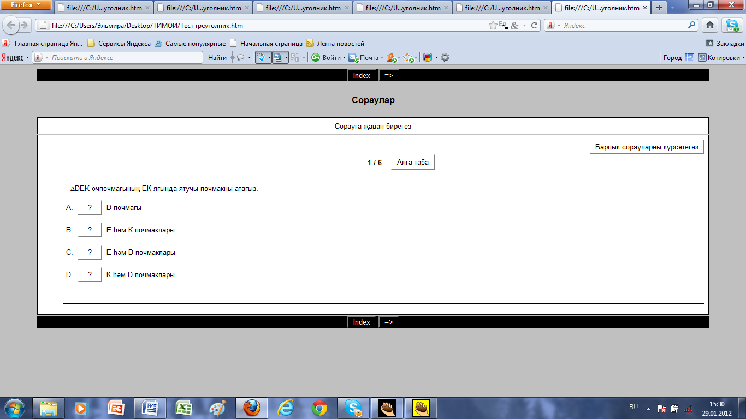

2 сорау
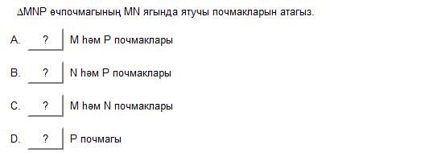
3 сорау
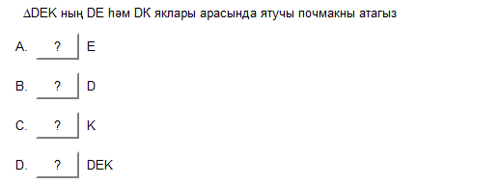
4 сорау
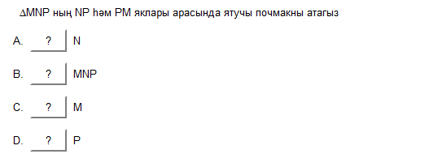
5 сорау
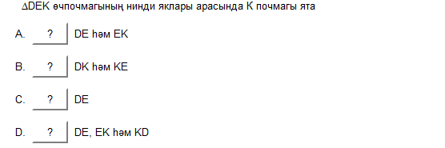
6 сорау
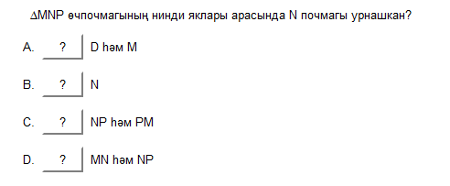
- Практик биремне үтәү
∆АВС= ∆КМР. Тигез якларны һәм тигез почмакларны атагыз.(1 слайд)
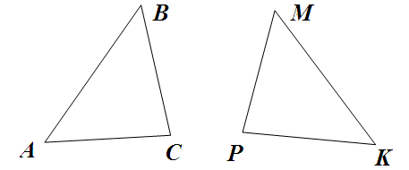

Бер укучы тактага чыга һәм рәсем буенча сорауга җавап яза. Соңыннан парта артында утыручы укучылар белән язмалар чагыштырыла.

3. Яңа дәрес материалын аңлату: (15 мин)
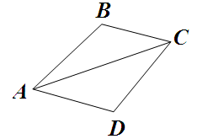
Өчпочмакларның тигезлеген тикшерү һчен аларны берсе өстенә икенчесен салып карарга яки якларының һәм почмакларының тигезлеген тикшерергә кирәк. Барлыгы алты тигезлек. Әмма кайбер вакытта бу тигезлекләрне тикшерергә мөмкинлек булмый һәм бу кирәк тә түгел. Ике өчпочмакның тигезлеген ачыклау һчен бу алты тигезлекнең берничәсе дә җитә. Бүгенге дәрестә шушы алты тигезлекнең кайсылары ярдәмендә өчпочмакларның тигезлеген ачыклап булуын билгеләрбез.

АВС һәм АСD өчпочмакларын карап үтик (2 слайд).
- Алар тигезме? [Юк]
- Нигә, аңлатыгыз.[АВ ≠ АD]
- АС ягы уртак бит.[Тиңдәш булган барлык яклар да тигез булырга тиеш]
- Дөрес.
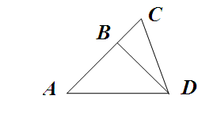
Хәзер алдагы рәсемне карап үтик (3 слайд). АВD һәм АСD өчпочмакларында нинди яклары һәм почмаклары тигез?
[А почмагы - уртак, АD ягы уртак, әмма АВ ≠ АC, димәк өчпочмаклар тигез түгел]
- Шулай итеп ике өчпочмакның бер язы уртак һәм бер почмагы уртак, әмма өчпочмаклар тигез булсын өчен бу гына җитми. Тагын бер адым атлап карыйк. Әгәр без бер өчпочмакның ике ягы һәм алар арасындагы почмак тиңдәшле рәвештә икенче өчпочмакның ике ягына һәм алар арасындагы почмагына тигез булганлыгын белсәк, бу өчпочмаклар тигез дип әйтә алырбызмы? [Юк]
Нигә? [Чөнки калган яклары һәм почмаклары тигез түгел]
-Әйе шул, өчпочмакның башка элементлары турында бернәрсә дә белмибез.Әмма шуңа да карамастан алдан әйтелгән раслама дөрес “Әгәр бер өчпочмакның ике ягы һәм алар арасындагы почмак тиңдәшле рәвештә икенче өчпочмакның ике ягы һәм алар арасындагы почмакка тигез булса бу өчпочмаклар тигез булалар”. Бу раслама “Өчпочмаклар тигезлегенең беренче билгесе” дип атала. Математикада дөреслеге фикер йөртү юлы белән аныклана торган һәр раслама теорема дип атыйлар, фикер йөртүләр - теореманы исбатлау.
- Нинди теоремалар безгә билгеле инде?
[Чиктәш һәм вертикаль почмакларның үзлекләре.]
- Өчпочмаклар тигезлегенең теоремасы нигә билге дип атала соң?
Билге (В.Даль буенча) – ул аермамылык, шарт. Мәсәлән тәрәзәдә кышкы рәсемне күрү белән без тышта суык булуын ачыклыйбыз, 7859467 саны 9 га бүленәме соравына җавап бирү өчен бирелгән санны 9 га бүлмибез, ә бары тик 9 га бүленүчәнлек билгесен генә кулланабыз, ягъни цифрлар суммасын табабыз.
Билге буенча ике өчпочмакның тигезлеген ачыклый алабыз.
- Барлык теорема шарттан һәм нәтиҗәдән тора.
[Шарт – теоремада әйтелүче билгеле булган фактлар, нәтиҗә – исбатланырга тиешле фикер.]
- Әйдәгез бергәләшеп “Өчпочмаклар тигезлегенең беренче билгесе” теоремасының шартын ачыклый.
[Әгәр бер өчпочмакның ике ягы һәм алар арасындагы почмак тиңдәшле рәвештә икенче өчпочмакның ике ягы һәм алар арасындагы почмакка тигез булса.]
- Теореманың нәтиҗәсен ачыклыйк.
[ өчпочмаклар тигез.]
Шулай итеп беренче билгене исбатлыйк (4 слайд)
Бирелгән: ∆ АВС, ∆ А₁В₁С₁, АВ = А₁В₁,
АС = А₁С₁, $∠$А = $∠$А₁.
Исбатларга: ∆ АВС = ∆ А₁В₁С_{1.}
Исбатлау: 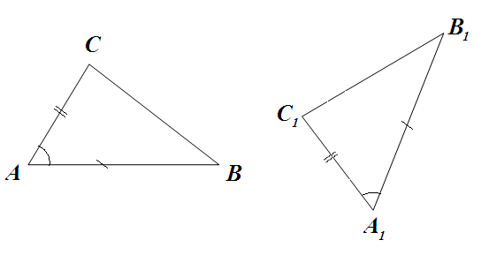
- Тигез өчпочмаклар билгеләмәсен искә төшерик.
[Берсе өстенә икенчесен куе нәтиҗәсендә тәңгәл килгән өчпочмаклар тигез булалар.]
- Шулай эшләрбез дә ∆ АВС гә ∆ А₁В₁С₁не салырбыз. Әмма башта бер якны гына салабыз. Соңыннан түбәне. Бу вакытта тиңдәшле якларны һәм түбәләрне берсе өстенә икенчесен салабыз. Теореманың шарты буенча
1) А ноктасы А₁ ноктасы белән тәңгәл килә;
2) АС нуры А₁С₁нуры буенча китә.
С ноктасы турында нәрсә әйтеп була?
[АС = А₁С₁тигез булгас С ноктасы С₁ноктасы белән тәңгәл килә]
- Дөрес. $∠$ А = $∠$А₁ шарты буенча ∆ АВС не ∆ А₁В₁С₁ гә салабыз
3) АВ нуры А₁В₁нуры буенча китә.
Алга таба нәрсә була?
[АВ = А₁В₁ булгач В ноктасы В₁ноктасы белән тәңгәл килә. ВС ягы В₁С_{1.}ягына тәңгәл киләчәк.]
- Нигә? В ноктасы В₁ноктасы белән, С ноктасы С₁ноктасы белән тәңгәл килә. Бу нокталар аша бары тик бер генә туры үткәреп була. АВС һәм А₁В₁С₁ өчпочмаклары тулысынча тәңгәл килделәр. Теорема исбатланды. (алга таба укытучы тактада, укучылар дәфтәрләрендә исбатлауны язалар)

- Хәзер мин сезгә бер билгеләмә бирәм, бу билгеләмә дөресме? “Әгәр бер өчпочмакның ике ягы һәм бер почмак тиңдәшле рәвештә икенче өчпочмакның ике ягы һәм бер почмакка тигез булса бу өчпочмаклар тигез булалар”(6 слайд). Укучыларның җаваплары тыңланыла.
∆ АВС һәм ∆АDС карап үтик (5 слайд).
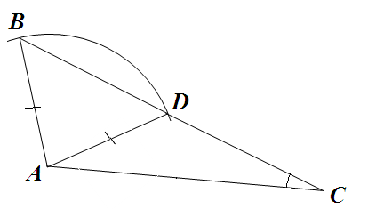
АВС өчпочмагының АВ ягы АDС өчпочмагының АD ягына тигез, АС ягы – уртак, $∠$С – уртак. Әмма өчпочмаклар тигез түгелләр. Димәк билгеләмә дөрес түгел. Теоремада кулланылган “алар арасында яткан” сүзтезмәсеннән башка теорема дөрес булмаячак.

4 . Үткән материалны ныгыту: (10 мин)
Утырып аргансыздыр укычыларым, әйдәгез физкультминутка ясап алыйк.
Тактада төрле фигуралар барлыкка килеп торачак, өчпочмак фигурасын күрүгә сез кулыгызны өскә күтәрәсез, дүртпочмак – янга сузасыз, башка геометрик фигурада аска төшерәсез (интерактив тактада төрле геометрик фигураларны күрсәтүче презентация күрсәтелә).
Эшебезне дәвам итәбез, парталар артына утырабыз. Әзер сызымнар буенча телдән эшлибез
№1. (6 слайд) ∆ МЕF = ∆DЕС икәнен исбатларга.
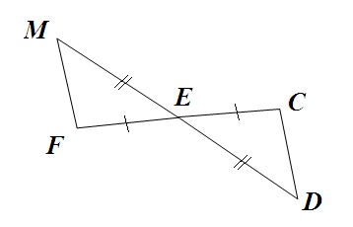

№2. (7 слайд) $∠$В = $∠$D икәнен исбатларга.
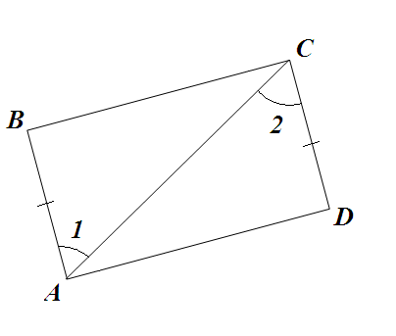

Тактага бер укучы чыгып аңлатып чишә, калган укучылар аның ялгышларын төзәтәләр.
- Әгәр ике өчпочмакның тигезлеген исбатларга туры килсә, нәрсә кулланабыз?
[теоремадан кулланабыз]

Дәреслектән № 94 нче мәсьәләне чишәбез. Тактада үзем чишәм, укучыларны чишү тәртибе һәм дәфтәрдә язылышы белән таныштырам.

№94 АВ = АС, $∠$1 = $∠$2 (рәсемдә бирелгән).
а) АВD һәм АСD өчпочмакларының тигезлеген исбатларга;
б) әгәр АС=15 см, DC=5 см булса ВD һәм АВ якларын табыгыз.
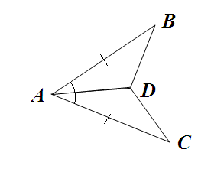
Бирелгән: АВ = АС, $∠$1 = $∠$2,
АС=15 см, DC=5 см.
Истабларга: ∆АВD = ∆АСD.
Чишү: ВD, АВ.
Исбатлау: Татада язганчы укучылар белән телдән чишәбез һәм соңыннан мин тактада, укучылар дәфтәрләрендә язалар.

Исбатлау:
∆АВD һәм ∆АСD карыйбыз
АВ = АС ( шарт буенча)
АD – уртак $⇒$∆АВD = ∆АСD (ике як һәм алар
$∠$1 = $∠$2 ( шарт буенча) арасындагы почмак буенча)

Чишү: ВD =DC =5 см, АВ = АС = 15 см.( өчпочмакларның тиңдәшле яклары).
Җавап: ВD =5 см, АВ = 15см.
Мисалны чишүдә туган авырлыкларны ачыклап үтик, кайсыгызда нинди сораулар туды, кем нәрсәне аңламады.

5 Мөстәкыйль эш: (5 мин)
- Хәзер мөстәкыйль рәвештә эшләп карыйсыз.
Рәсемдә сурәтләнгән (8 слайд) өчпочмакларның тигезлеген исбатлагыз.
$∠$1 = $∠$2, КF =ЕР, Н –КЕ ягының уртасы булса ∆КFН=∆ЕРН икәнен исбатлагыз.
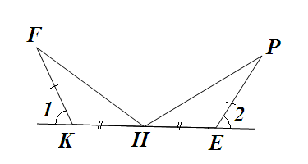
Чишеп бетергәннән соң бер укучы тактага чыгып дәфтәрендә булган язманы тактага яза һәм класс белән тикшерәбез, ялгышларны төзәтәбез.

6. Дәрескә йомгак ясау: (5 мин)
Тагын бер тапкыр кабатлар чыгыйк:
- Нинди өчпочмаклар тигез дип аталалар?
- Теорема – нәрсә ул?
-Теореманы исбатлау?
- Нинди теорема белән таныштык бүген?
- Нигә теорема билге бип атала?
Укучылар сорауларга җавап бирәләр.

Дәрестә актив катнашакан укучыларга билгеләр куела.

7. Өй эше: (2 мин) – 9 слайд
П 14,15. №93,95.
№93. АЕ һәм DC кисемтәләре В ноктасында кисешәләр һәм урталай бүленәләр. а) АВС һәм ЕВD өчпочмакларының тигезлеген исбатлагыз; б) ВDЕ өчпочмагының $∠$D=47⁰ һәм $∠$Е= 42⁰булса, АВС өчпочмагының А һәм С почмакларын табыгыз.

№95. Рәсемдә ВС=АD, $∠$1 = $∠$2, а) АВС һәм СDА өчпочмакларының тигезлеген исбатлагыз; б)әгәр АD =17см, DС=14см булса АВ һәм ВС якларын табыгыз.

